**Гигиена питания. Инфекционные болезни, передаваемые через пищу.**

Форма проведения: лекция, беседа.

Методические рекомендации: учитель знакомит учащихся с основны-

ми инфекционными болезнями, передаваемыми через пищу и мерами

профилактики

После лекции беседа:

При несоблюдении санитарно-гигиенических норм и правил пищевые продукты могут стать причиной различных заболеваний микробной и немикробной природы. Заболевания, причиной возникновения которых является пища, инфицированная токсикогенными микроорганизмами, а также загрязненная вредными или ядовитыми примесями различного происхождения, называются *пищевыми заболеваниями* или *болезнями пищевого происхождения.* Пищевые заболевания вызываются рядом живых организмов: бактериями, вирусами, риккетсиями, микроскопическими грибами, простейшими, гельминтами. Пищевые продукты могут приобрести вредные свойства и в процессе их приготовления, например, при нарушении правил копчения и жарения в них образуются токсикогенные и канцерогенные, в том числе и тератогенные, соединения.

Десятилетние всемирные исследования ВОЗ по оценке болезней пищевого происхождения показали, что в Европе более 23 млн. людей каждый год заболевает из-за потребления небезопасных пищевых продуктов, летальными исходами заканчиваются 5 тыс. случаев.  Особое место среди болезней пищевого происхождения отведено сальмонеллезу: он является причиной около 2 тыс. смертей ежегодно.

Аналитическая компания WrongDiagnosis предполагает, что число пищевых отравлений в России превышает 40 млн. в год, а согласно российским источникам каждый год в России регистрируется более миллиона пищевых отравлений, около 50 тыс. из них заканчиваются летальным исходом. Согласно статистическим исследованиям случайные пищевые отравления составляют около 80 % случаев, суицидальные – 18 %, профессиональные – 2 %.

Пищевые заболевания по признакам и происхождению подразделяются на 3 типа: пищевые инфекции, пищевые отравления и инвазионные заболевания (рис. 2).

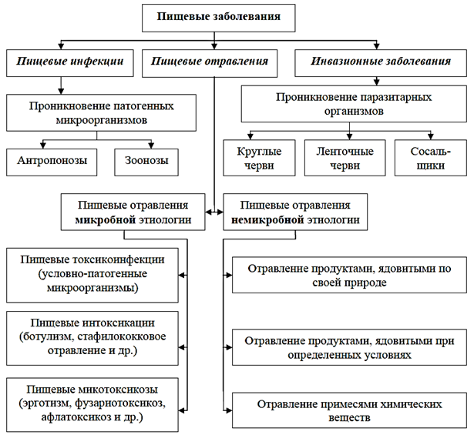

Рисунок 2 – Классификация пищевых заболеваний человека

*Пищевые инфекции* вызываются болезнетворными микроорганизмами и являются заразными заболеваниями, т.е. передаются от зараженного человека или животного здоровому. Распространение пищевых инфекций происходит через пищу, воду, воздух и другими путями. Возбудители в пищевых продуктах обычно не размножаются, но могут длительное время в них сохраняться вирулентными.

*Пищевые отравления* – наиболее обширный тип пищевых заболеваний. Это острые, реже хронические незаразные заболевания, возникающие после употребления пищевых продуктов, содержащих множество особых видов микроорганизмов либо токсичные для организма вещества микробной или немикробной природы. Пищевые отравления характеризуются следующими признаками: внезапное острое начало с коротким инкубационным периодом; каждый случай пищевого отравления связан с употреблением какого-либо одного вида пищевого продукта; вне зависимости от природы пищевые отравления не передаются от больного человека здоровому. Пищевые отравления в свою очередь подразделяются на 2 группы: пищевые отравления микробной этиологии и пищевые отравления немикробной этиологии.

 К пищевым отравлениям микробной этиологии относятся 3 подгруппы: пищевые токсикоинфекции, пищевые интоксикации и пищевые микотоксикозы. К пищевым отравлениям немикробной этиологии также относятся 3 подгруппы: отравление продуктами, ядовитыми по своей природе; отравление продуктами, ядовитыми при определенных условиях; отравление примесями химических веществ.

Вопросы:

1. Каково основное правило профилактики инфекционных заболеваний?

2. Как правильно обрабатывать овощи перед употреблением?

3. Какие факторы могут служить причиной порчи продуктов и пищевых веществ?

4. Какие продукты относятся к скоропортящимся?

5. Существуют ли правила хранения продуктов?

6. Какие требования предъявляются к столовому инвентарю (разделоч-

ным доскам, ножам и т.д.)

7. Какие химические вещества служат источниками заражения пищи? Как этого избежать?

8. Влияние на организм человека оказывают соли тяжѐлых металлов?